全球热点自动抓取+中文自媒体内容生成器

一、
Global Trend Hunter 是一个将海外热点自动转化为中文短视频/自媒体发帖脚本的系统。
自动抓取海外内容
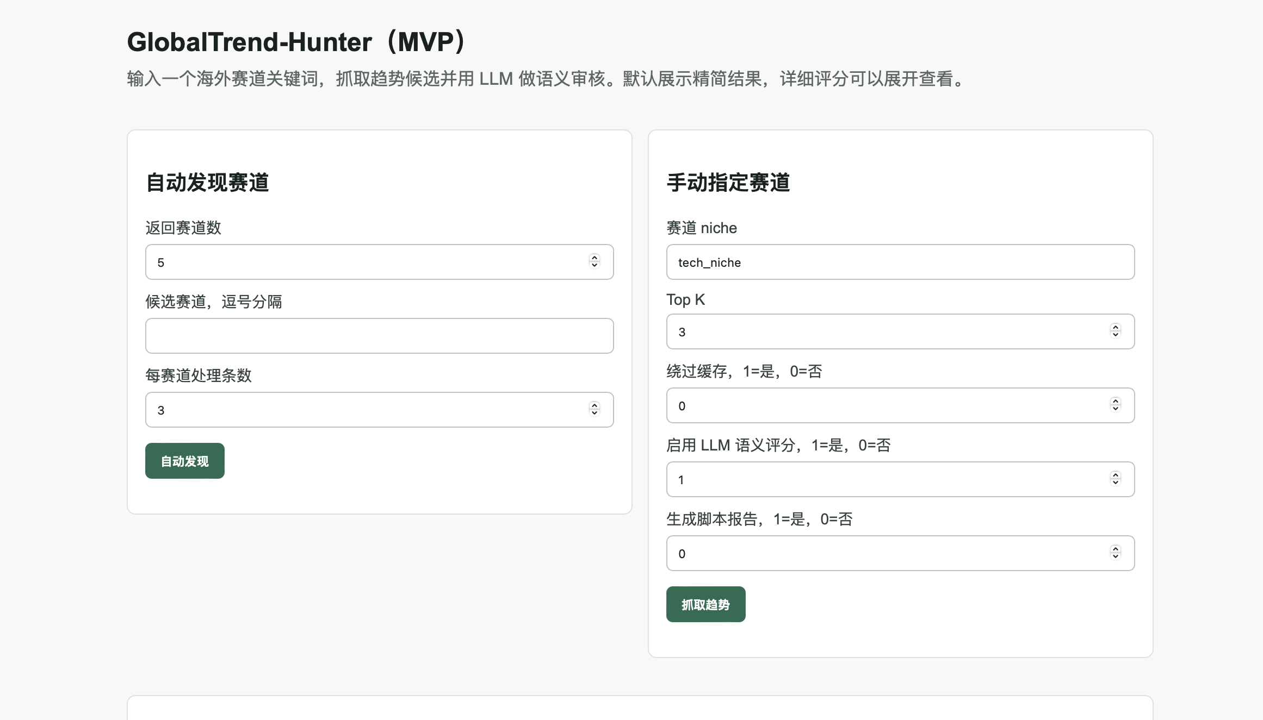

- 背景与动机
信息差
信息过载：每天大量热点
工具割裂：翻译、改写、上传在多个平台切换，流程繁琐，效率低
结论：需要端到端自动化系统

三、核心洞察
爆款=可复制结构（POV / things I… / nobody talks about）
目标是找到“结构”，而不是单条内容

四、项目目标
输入：相关主题
输出：全球热点、中文脚本+审核+选题理由

- 系统架构--自动抓取
第一阶段：规则筛选（采集→去重→评分）
平台
Reddit知乎 + 豆瓣 + 贴吧 + 微博话题榜（混合体）
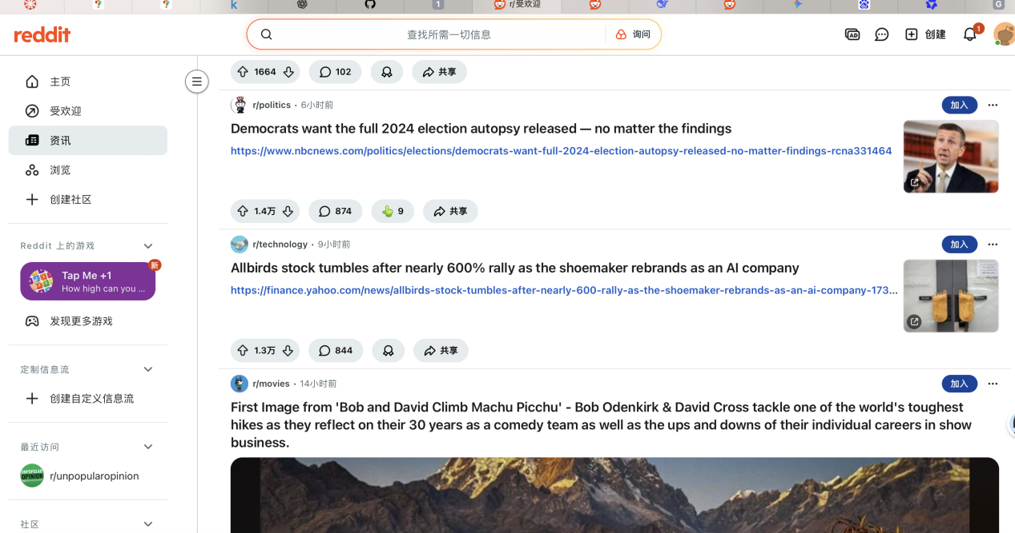
全球最大的论坛平台，日活5500w，内容质量极高，真人，洞察，故事
结构化程度高。 Reddit 的帖子通常包含清晰的“背景-冲突-结论”，非常情适合 LLM 直接提取脚本大纲。
情绪验证。 Upvote（赞）和高频评论代表了该观点已经过“压力测试”，具备跨文化爆火的基因。
反直觉内容多。 这里的用户热衷于挑战常识，是“认知偏差”类短视频的顶级素材库。

Youtube短视频 视觉趋势的“风向标”
重点抓取范围： 指定垂直赛道（AI, Tech, Lifestyle）的 Trending Shorts。
原生短视频逻辑。 Shorts 的节奏（前 3 秒钩子）与国内抖音、小红书高度一致，二创时的“剪辑节奏”可直接参考。
爆发系数观测。 YouTube 接口能提供详尽的播放增长曲线，方便系统计算 score，筛选出真正的“离群爆款”。

第二阶段：LLM精筛
第三阶段：内容生成（分析→改写→脚本→审核）

六、搜索策略&抓取逻辑
关键词扩展迭代搜索—相关性不高
解析网页结构
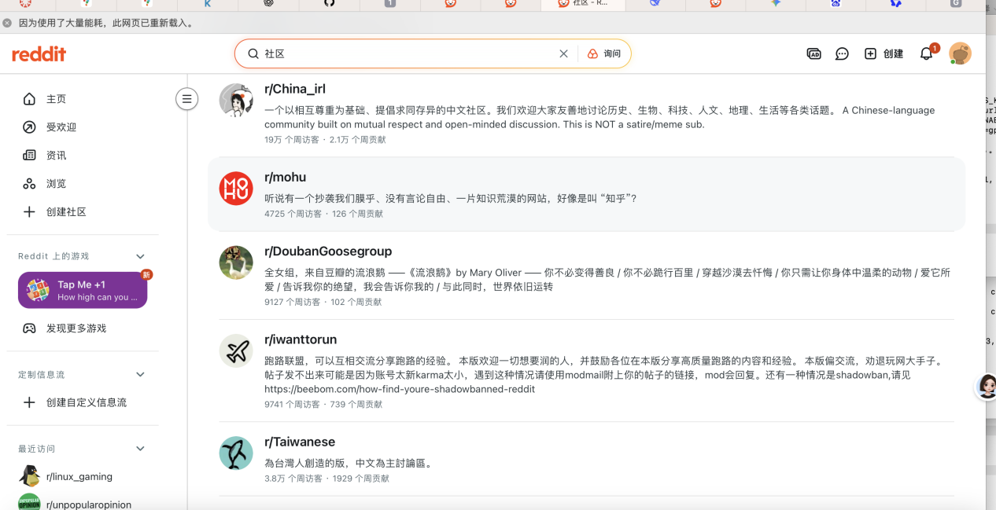
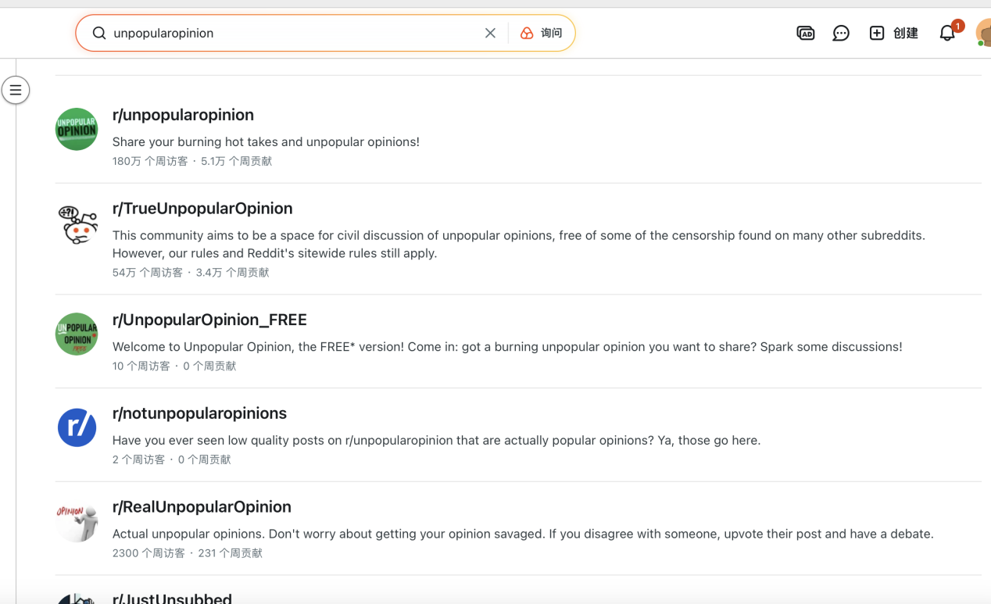
- 确定候选池
  - 垂直候选池：优先匹配明确赛道（短语映射）
ai tools -> ChatGPT, OpenAI, MachineLearning, ArtificialIntelligence, specializedtools, ChatGPTCoding, Automate
  - 补充通用热榜：捕捉跨圈层热点
popular、all、technology、 news ExplainLikeImFive Showerthoughts
- 候选池中搜索
  - 社区热榜抓取： 抓月度热门帖
  - reddit全站关键词搜索 （关键词拓展）
原关键词
原关键词 trend
原关键词 viral
原关键词 launch update

3.相关性筛选
海量内容 → 规则粗筛（final_score）→ 候选池 → LLM精筛（可选）→ 最终输出
多源抓取→去重→相关性→热度→趋势→可复制→惩罚→排序
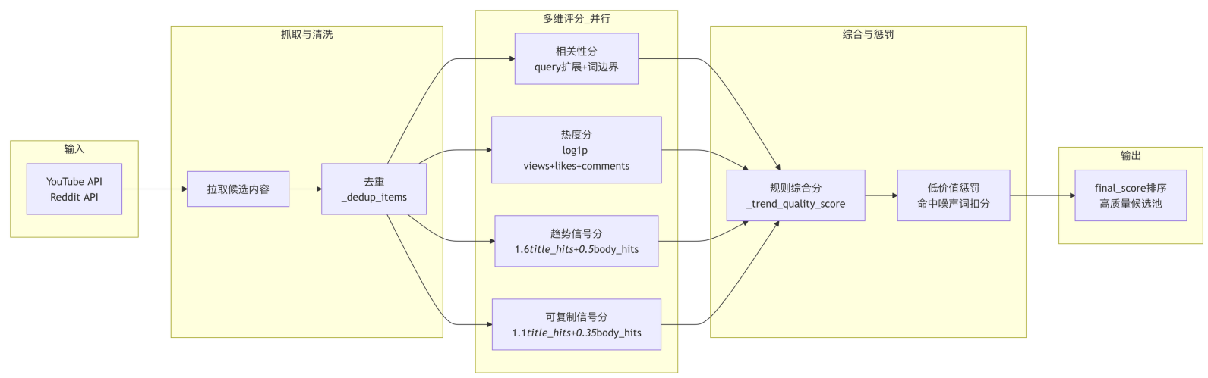

核心方式：
日期
（1）互动热度engagement = log1p(views)+1.2*log1p(likes)+1.4*log1p(comments)
（2）趋势trend_signal = min(5.0, 1.6*title_hits + 0.5*body_hits)
标题里出现趋势词（如“突发”“暴涨”“一夜爆火”）加分更多，正文里出现加分少
（3）copy_signal = min(4.0, 1.1*title_hits + 0.35*body_hits)
判断这个内容适不适合二次创作/模仿（如“教程”“挑战”“开箱”“测评”tool workflow template framework checklist guide case study tested results automation）
（4）命中噪声词（如求助、招聘、自我推广、太泛的问题帖会被降权或过滤help advice question looking for hiring job beginner self-promo giveaway）扣分
（5）final_score = 相关性分 + engagement + trend_signal + copy_signal - low_value_penalty

4. LLM精筛
规则排序后，前面一部分候选进入 LLM （deepseek）评审。LLM 判断它是否真的适合观察：
海外趋势、热点变化、爆款内容、可复制选题、行业动态、用户行为变化
LLM 分数明显低的内容会被过滤。没有进入 LLM 评审的候选，会按规则排序保留，避免结果太少。
输出：llm_score, why_selected, title_zh

八、工程实现
支持自定义网关
兼容多格式
fallback机制
避免系统崩溃

九、成果
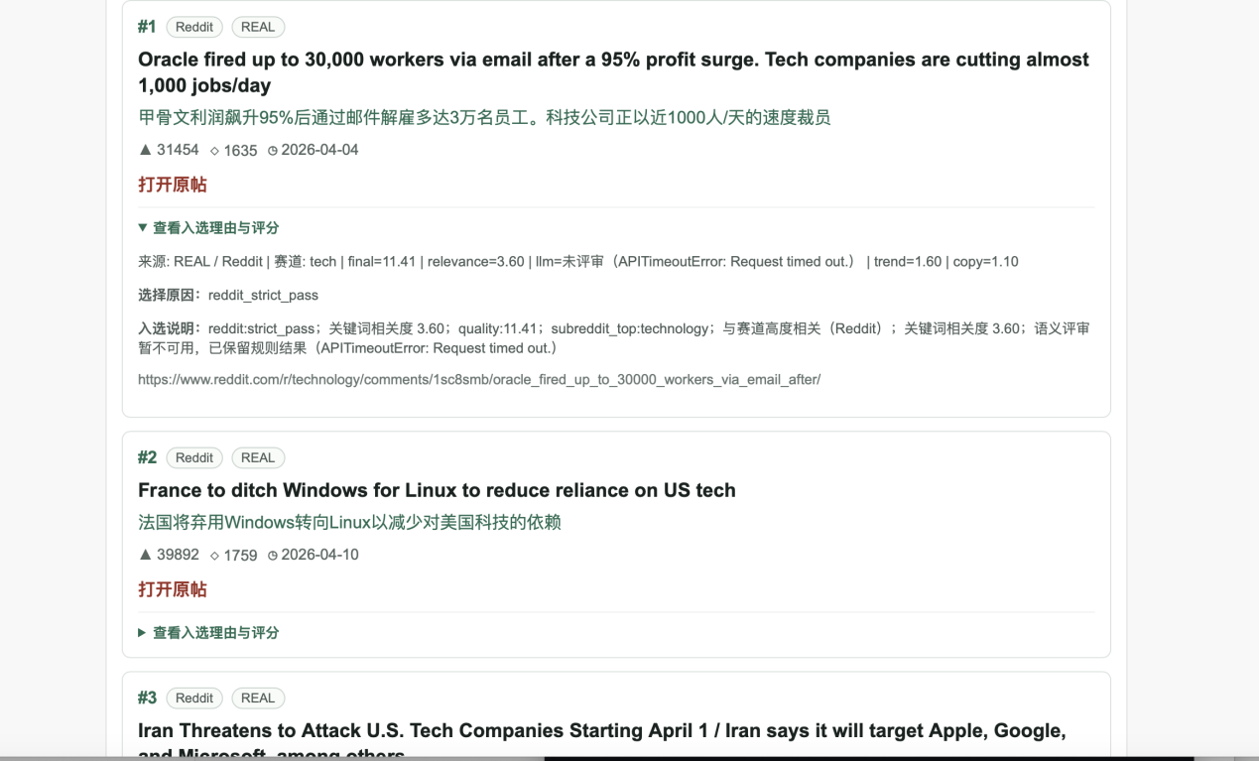
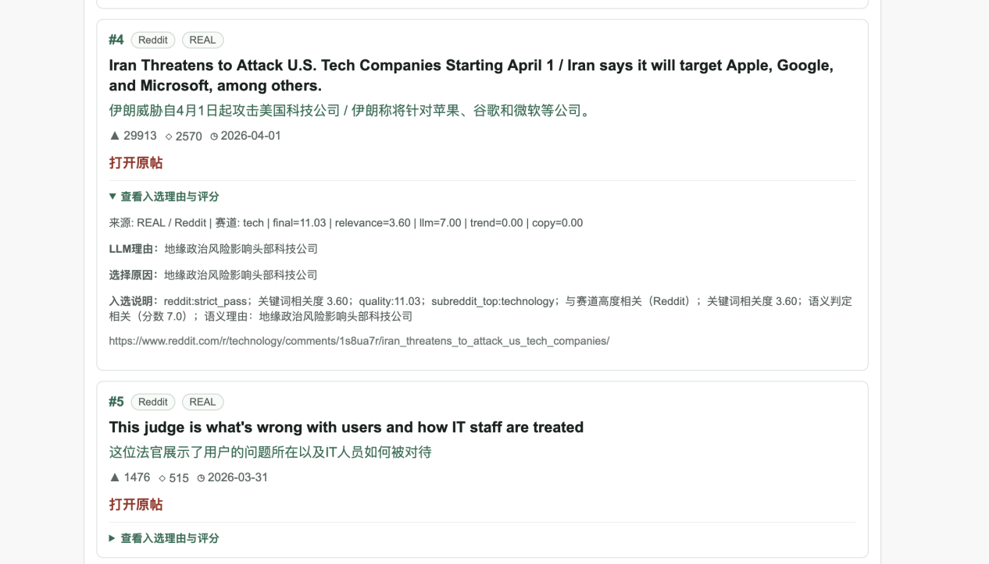

- 后续

  - 搜索来源补充更多映射关系/由大模型决定，提高通用性
  - 补充其他社交媒体来源（X Tiktok Ins)
  - 热点结构分析
  - 中文自媒体二次创作内容生成

